实 验 报 告 4+
06级数学系 蔡园青 日期：07年3月30日 学号：PB06001093
实验题目：单摆的设计与研究——测量重力加速度。
实验目的：利用经典的单摆公式，给出的器材和对重力加速度g的测量精度的要求，进行简单的设计性实验基本方法的训练，学习应用误差均分原则，选用适当仪器和测量方法，学习累积放大法的原理及运用。分析基本误差的来源，提出进行修正和估算的方法。

实验原理：
1．由一级单摆近似周期公式：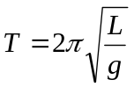得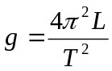，通过测量单摆周期T,摆长L，求出重力加速度g的大小。
2．根据，根据最大不确定度计算，有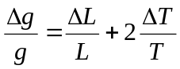
为使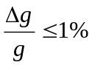，所以：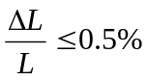，即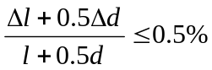，有
Δl≤0.5%×l=0.35cm Δd≤0.5%×2×d=0.002mm 所以：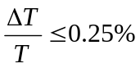，有ΔT≤0.25%×T=0.00425
由此可知：l应用米尺测量，d用游标卡尺测量即可，
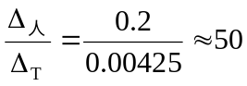，所以单摆周期应该一组测量50个。

实验器材：
米尺，电子秒表，游标卡尺，支架、细线（尼龙绳）、钢球、摆幅测量标尺。

实验步骤：
1．用米尺测量摆线长5次；
2．用游标卡尺测量小球直径5次；
3．利用电子秒表测量单摆50个周期的时间，共5组；
4．记录并分析处理数据，计算重力加速度g。
数据处理：

 | 1 | 2 | 3 | 4 | 5
摆线长度l/cm | 68.85 | 68.88 | 68.91 | 68.90 | 68.85 | 68.878 | 0.02775
摆球直径d/cm | 2.220 | 2.220 | 2.218 | 2.218 | 2.220 | 2.2192 | 0.0011
50个周期t/s | 83.87 | 83.82 | 83.92 | 83.78 | 83.90 | 83.858 | 0.05762

由L=l+0.5d,T=t/50,根据公式，得到合肥地区重力加速度为：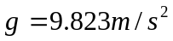
1．对摆线长l（5组数据）的处理：
米尺误差分布为正态分布
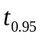=2.78 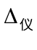=0.05cm c=3
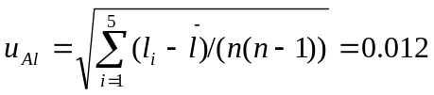cm
由不确定度合成公式得
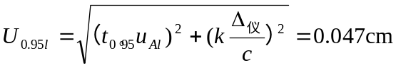
则 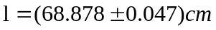 P=0.95
2．对摆球半径（5组数据）的处理：
游标卡尺误差分布为均匀分布
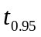=2.78 =0.002cm c =
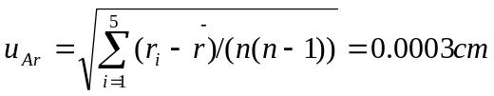
由不确定度合成公式得
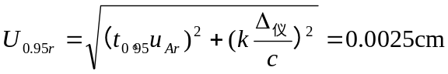
则 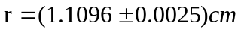 P=0.95
综上所述，由L＝l+r，得
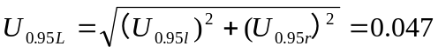cm
所以，
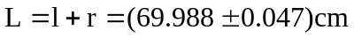

3．电子秒表误差分布为正态分布
=2.78 =0.2s c=3
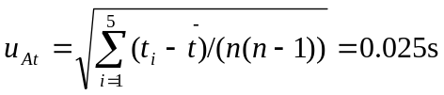
由不确定度合成公式得
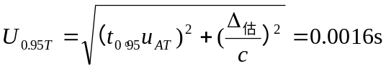
因此
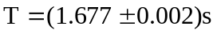 P=0.95

综上所述：
由，有
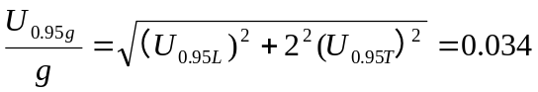
所以，
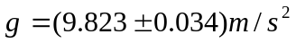 P=0.95
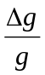=0.35%,符合设计要求
误差分析：
由上述计算值，结果偏大。其产生原因可能有：
- 测量绳长时拉伸过紧，摆时摆长偏大；
- 由于人的反应时间问题，可能开表停表时间有所偏差而影响结果

